Cập nhật: 09/05/2026

Cho Thuê Căn Hộ Novaland Phổ Quang: Giá & Cách Thuê 2026
TL;DR — Tóm tắt nhanh:
• Trên đường Phổ Quang có 2 dự án Novaland cho thuê: The Botanica (Q.Tân Bình) và Golden Mansion (Q.Phú Nhuận)
• Giá thuê dao động 12–25 triệu đồng/tháng tùy số phòng ngủ và mức độ nội thất
• Vị trí đắc địa: cách sân bay Tân Sơn Nhất chỉ 3–5 phút, tiện di chuyển cho expat và người hay công tác
• Tiện ích cao cấp: hồ bơi, gym, BBQ, bảo vệ 24/7
• Nên thuê qua môi giới uy tín hoặc liên hệ trực tiếp ban quản lý dự án để tránh rủi ro
────────────────────────────────────────────────────────────
Bạn đang tìm căn hộ cho thuê khu vực gần sân bay Tân Sơn Nhất, tiện nghi đầy đủ nhưng không muốn trả giá quá cao? Đường Phổ Quang thuộc quận Tân Bình và Phú Nhuận đang là một trong những khu vực được tìm kiếm nhiều nhất ở TP.HCM nhờ vị trí đắc địa và mật độ dự án Novaland dày đặc.
Bài viết này tổng hợp đầy đủ thông tin cho thuê căn hộ Novaland Phổ Quang — từ giá thuê cụ thể từng loại phòng, so sánh 2 dự án chính, đến hướng dẫn từng bước để thuê được căn hộ đúng nhu cầu, tránh rủi ro.
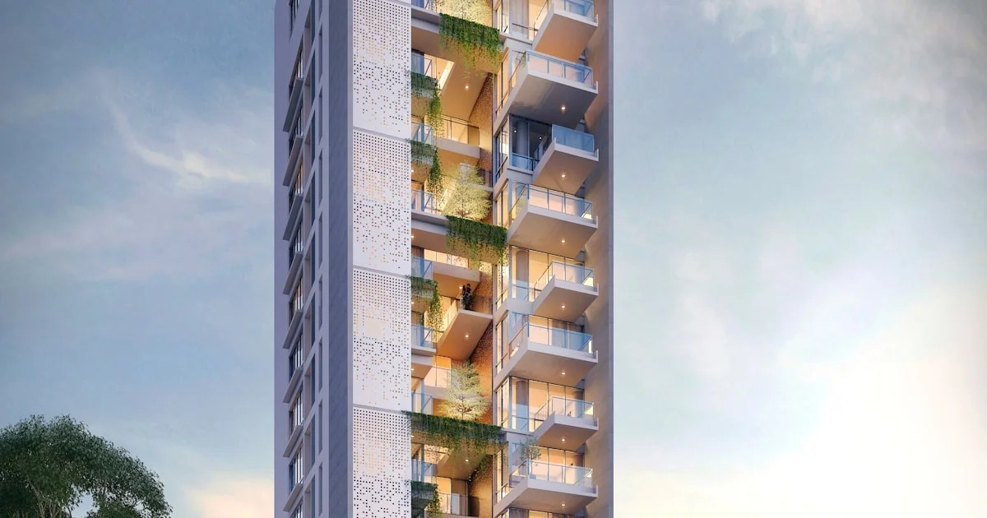
Căn hộ Novaland Phổ Quang nhìn từ mặt đường
────────────────────────────────────────────────────────────

Novaland Phổ Quang Có Những Dự Án Nào?
Trên tuyến đường Phổ Quang có 2 dự án căn hộ cao cấp do Novaland phát triển đang hoạt động và có nhu cầu cho thuê thường xuyên:

The Botanica — 104 Phổ Quang, Quận Tân Bình
The Botanica là dự án căn hộ của Novaland tọa lạc tại 104 Phổ Quang, Phường 2, Quận Tân Bình. Dự án gồm các tòa tháp căn hộ từ 1–3 phòng ngủ, diện tích 50–120m², bàn giao hoàn thiện cao cấp.
- Quy mô: 3 tòa tháp, gần 700 căn hộ
- Diện tích căn hộ: 50m² (1PN) đến 120m² (3PN)
- Phong cách: hiện đại, nhiều cây xanh trong nội khu
- Phù hợp: gia đình trẻ, expat, chuyên gia làm việc gần sân bay

Golden Mansion — Phổ Quang, Quận Phú Nhuận
Golden Mansion là dự án Novaland tại Phổ Quang, Phường 9, Quận Phú Nhuận. Dự án này nổi bật hơn về quy mô và mật độ tiện ích nội khu, thường được expat và khách nước ngoài ưa chuộng.
- Quy mô: 4 tòa tháp, trên 1.000 căn hộ
- Diện tích căn hộ: 50–130m²
- Phong cách: sang trọng, sảnh lobby 5 sao
- Phù hợp: expat, chuyên gia quốc tế, người cần thuê dài hạn
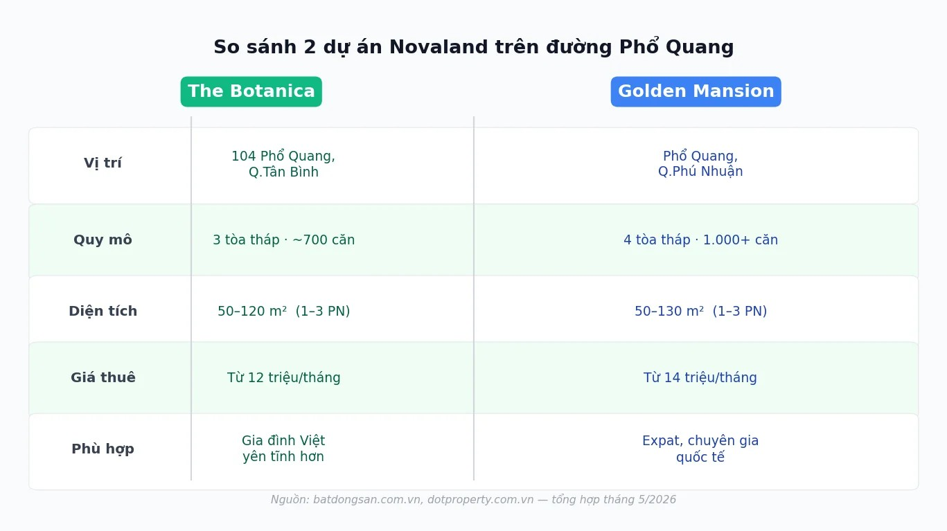
So sánh The Botanica và Golden Mansion Novaland Phổ Quang
────────────────────────────────────────────────────────────

Giá Thuê Căn Hộ Novaland Phổ Quang Bao Nhiêu?
Giá thuê căn hộ Novaland Phổ Quang dao động từ 12 đến 25 triệu đồng/tháng, tùy thuộc vào dự án, số phòng ngủ, diện tích và mức độ nội thất. Dưới đây là bảng tham khảo chi tiết cập nhật năm 2026:

Bảng giá thuê The Botanica Phổ Quang
Loại căn | Diện tích | Nội thất cơ bản | Full nội thất
1 phòng ngủ | ~50m² | 10–12 triệu/tháng | 12–14 triệu/tháng
2 phòng ngủ | ~69–75m² | 13–15 triệu/tháng | 15–18 triệu/tháng
3 phòng ngủ | ~100–120m² | 18–20 triệu/tháng | 20–24 triệu/tháng

Nguồn: batdongsan.com.vn và dotproperty.com.vn — tổng hợp tháng 5/2026

Bảng giá thuê Golden Mansion Phổ Quang
Loại căn | Diện tích | Nội thất cơ bản | Full nội thất
1 phòng ngủ | ~50m² | 12–13 triệu/tháng | 14–15 triệu/tháng
2 phòng ngủ | ~69–75m² | 13–16 triệu/tháng | 16–19 triệu/tháng
3 phòng ngủ | ~100–109m² | 20–22 triệu/tháng | 23–25 triệu/tháng

Nguồn: batdongsan.com.vn và dotproperty.com.vn — tổng hợp tháng 5/2026
Lưu ý: Giá trên chưa bao gồm phí quản lý (thường 10.000–15.000 đồng/m²/tháng) và phí gửi xe. Với căn 75m², phí quản lý bổ sung khoảng 750.000–1.125.000 đồng/tháng.
────────────────────────────────────────────────────────────

Tiện Ích Căn Hộ Novaland Phổ Quang Có Gì?
Cả hai dự án The Botanica và Golden Mansion đều thuộc phân khúc căn hộ cao cấp với tiện ích nội khu đầy đủ — đây là lý do giá thuê cao hơn mặt bằng chung của khu vực.
Tiện ích nội khu tiêu biểu:
- Hồ bơi ngoài trời và/hoặc trong nhà
- Phòng gym và yoga
- Khu BBQ và vườn thư giãn
- Sảnh lobby sang trọng, lễ tân 24/7
- Bảo vệ an ninh 24/7, camera giám sát
- Bãi đỗ xe tầng hầm (thường tính phí riêng)
- Khu vui chơi trẻ em
- Siêu thị tiện lợi hoặc mini-mart trong khuôn viên (Golden Mansion)
So sánh tiện ích: Phù hợp cho ai?
Tiêu chí | The Botanica | Golden Mansion | Phù hợp cho ai
Quy mô | Nhỏ hơn, ít cư dân | Lớn hơn, đông cư dân | Thích yên tĩnh → The Botanica
Lobby | Hiện đại, tinh tế | 5 sao, hoành tráng | Ưa ấn tượng → Golden Mansion
Cộng đồng expat | Ít hơn | Nhiều hơn | Người nước ngoài → Golden Mansion
Giá thuê | Nhỉnh thấp hơn ~10% | Nhỉnh cao hơn | Tiết kiệm hơn → The Botanica

────────────────────────────────────────────────────────────

Vị Trí Novaland Phổ Quang Có Gì Nổi Bật?
Đường Phổ Quang nằm ở vị trí giao điểm của 3 quận trung tâm TP.HCM: Tân Bình, Phú Nhuận và Gò Vấp — đây là lợi thế di chuyển lớn nhất của khu vực này.
Khoảng cách từ Novaland Phổ Quang đến các điểm trọng yếu:
- Sân bay Tân Sơn Nhất: 3–5 phút (không kẹt xe)
- Quận 1 (trung tâm): 15–20 phút qua đường Hoàng Văn Thụ
- Quận 7 (Phú Mỹ Hưng): 25–35 phút qua đại lộ Đông–Tây
- Trường Quốc tế BVIS, British Vietnamese: 5–10 phút
- Bệnh viện Vinmec, FV Hospital: 10–15 phút
Vị trí này lý tưởng cho chuyên gia hay đi công tác nước ngoài, expat làm việc tại quận 1–3, và gia đình có con học trường quốc tế quanh khu sân bay. Xem thêm tổng hợp căn hộ gần sân bay Tân Sơn Nhất nếu muốn so sánh thêm lựa chọn.
Ghi chú thực địa: Đoạn Phổ Quang trước cổng Golden Mansion khá ồn trong giờ cao điểm sáng (7–9h) và chiều (17–19h). Các căn hướng Tây nhìn ra mặt đường tiếp xúc tiếng ồn nhiều hơn căn hướng Đông–Nam nhìn vào nội khu. Nếu bạn nhạy cảm tiếng ồn, ưu tiên tầng 10 trở lên và yêu cầu chủ nhà xác nhận hướng căn trước khi ký hợp đồng.
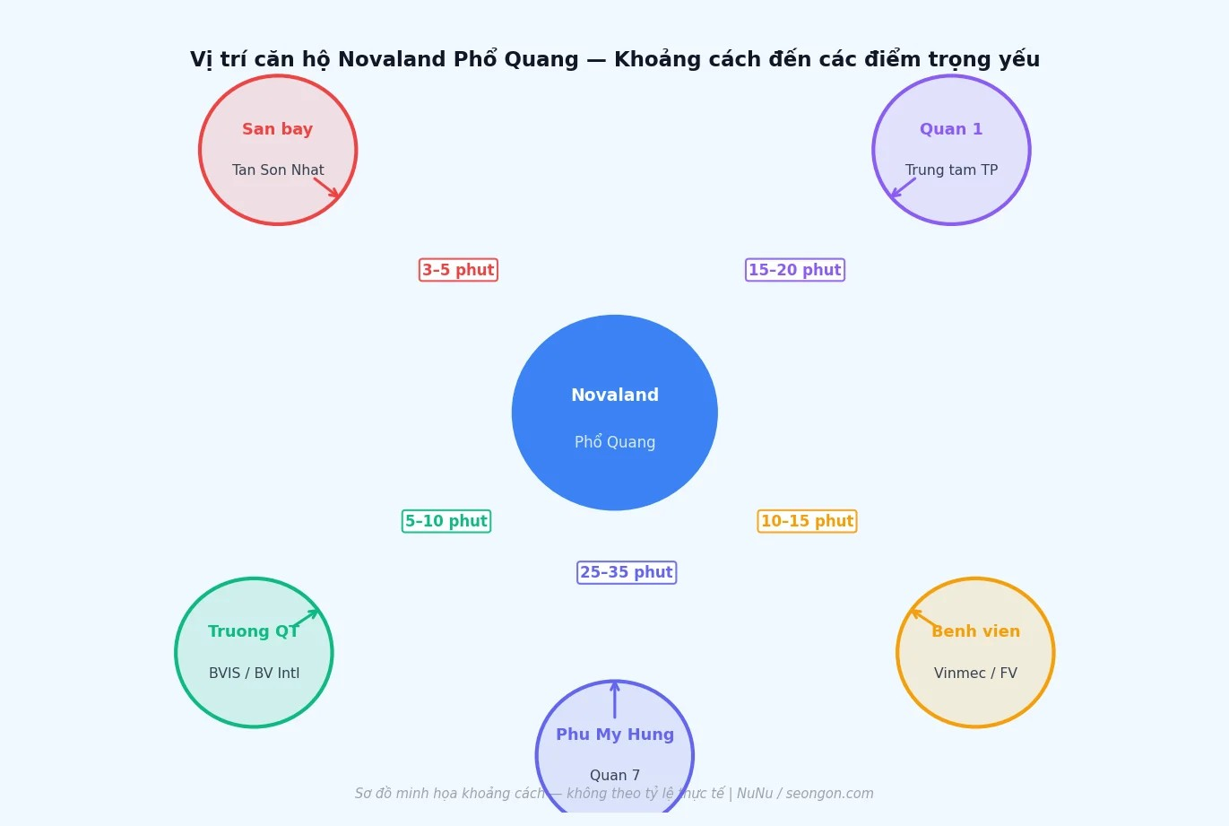
Vị trí căn hộ Novaland Phổ Quang trên bản đồ TP.HCM
────────────────────────────────────────────────────────────

Thuê Novaland Phổ Quang hay Khu Vực Lân Cận?
Trước khi quyết định, nhiều người băn khoăn liệu Novaland Phổ Quang có thực sự đáng tiền hay nên tìm căn hộ ở khu lân cận như Cộng Hòa, Hoàng Văn Thụ hay Nguyễn Văn Trỗi.
Tiêu chí | Novaland Phổ Quang | Căn hộ khu Cộng Hòa | Căn hộ khu Nguyễn Văn Trỗi
Giá thuê 2PN | 16–19 triệu | 12–16 triệu | 14–20 triệu
Tiện ích nội khu | Cao cấp đầy đủ | Trung bình | Trung–Cao
Cộng đồng expat | Nhiều | Ít | Trung bình
Gần sân bay | Rất gần (3–5 phút) | Gần (10 phút) | Trung bình (15 phút)
An ninh | 24/7 chuyên nghiệp | Trung bình | Tốt
Phù hợp cho ai | Expat, hay công tác | Người Việt, tiết kiệm | Gia đình, cân bằng

Kết luận: Nếu bạn ưu tiên tiện ích cao cấp, cộng đồng quốc tế và vị trí gần sân bay — Novaland Phổ Quang xứng đáng với mức chênh lệch giá ~2–3 triệu/tháng so với khu lân cận. Xem thêm danh sách cho thuê căn hộ quận Phú Nhuận để có thêm lựa chọn, hoặc tham khảo bảng giá cho thuê căn hộ TP.HCM 2026 để so sánh toàn thành phố.
Phân biệt cho thuê và mua: Bài này tổng hợp thông tin cho thuê căn hộ Novaland Phổ Quang. Nếu bạn đang tìm mua căn hộ Novaland Phổ Quang, giá bán khác biệt đáng kể — The Botanica từ ~4–5 tỷ/căn, Golden Mansion từ ~5–7 tỷ/căn tùy diện tích và tầng (nguồn: viethouse.com.vn, 2025).
────────────────────────────────────────────────────────────

Làm Thế Nào Để Thuê Căn Hộ Novaland Phổ Quang An Toàn?
Quy trình thuê căn hộ Novaland Phổ Quang thường diễn ra qua 5 bước dưới đây. Nắm rõ từng bước giúp bạn tránh bị ép giá, tránh tranh chấp hợp đồng sau này.
Bước 1: Xác định nhu cầu và ngân sách
Xác định trước: số phòng ngủ, diện tích tối thiểu, yêu cầu nội thất (cơ bản hay full), thời gian thuê (ngắn hạn 3–6 tháng hay dài hạn 12–24 tháng). Thuê dài hạn thường được giảm 5–10% so với giá niêm yết.
Bước 2: Tìm nguồn tin đáng tin cậy
Ba kênh tìm căn hộ phổ biến và an toàn nhất:
1. Ban quản lý dự án — liên hệ trực tiếp để nhận danh sách căn hộ đang trống:
- The Botanica: 0938 55 1919 | Email: bqt.thebotanica@gmail.com
- Golden Mansion (Nova Service): 0934 479 268 | Email: customer@novaservice.vn
2. Sàn giao dịch BĐS uy tín — batdongsan.com.vn và dotproperty.com.vn có nhiều tin cho thuê cập nhật thường xuyên
3. Môi giới có giấy phép — ưu tiên môi giới có kinh nghiệm khu vực Tân Bình–Phú Nhuận
Cảnh báo: Tránh các tin đăng yêu cầu đặt cọc trước khi xem nhà thực tế, hoặc giá thấp bất thường (hơn 30% so với mặt bằng chung).
Bước 3: Đi xem thực tế
Khi xem căn hộ, kiểm tra kỹ:
- Tình trạng nội thất (chụp ảnh đầy đủ trước khi ký)
- Hướng căn (hướng Đông–Nam thông thoáng, tránh hướng Tây nắng gắt)
- Tầng (càng cao view càng đẹp nhưng giá cao hơn; tầng trung 8–15 là tối ưu về giá)
- Tiếng ồn từ đường Phổ Quang (giờ cao điểm khá ồn)
Bước 4: Đàm phán và ký hợp đồng
Các điều khoản quan trọng cần thỏa thuận rõ trong hợp đồng:
- Giá thuê và thời hạn điều chỉnh giá (thường 1 năm/lần, tăng không quá 5–10%)
- Mức đặt cọc (thông lệ: 1–2 tháng tiền thuê)
- Ai chịu chi phí sửa chữa nhỏ/lớn
- Điều kiện chấm dứt hợp đồng trước hạn
Bước 5: Nhận bàn giao và lập biên bản
Lập biên bản bàn giao tài sản có chữ ký đôi bên, ghi rõ danh sách nội thất và tình trạng hiện tại. Đây là tài liệu quan trọng khi trả nhà để tránh tranh chấp tiền cọc.
────────────────────────────────────────────────────────────

Câu Hỏi Thường Gặp (FAQ)

Cho thuê căn hộ Novaland Phổ Quang giá bao nhiêu?
Giá thuê căn hộ Novaland Phổ Quang dao động từ 12 đến 25 triệu đồng/tháng tùy loại căn. Cụ thể: căn 1 phòng ngủ khoảng 12–15 triệu, căn 2 phòng ngủ 15–19 triệu, căn 3 phòng ngủ 20–25 triệu. Giá chưa bao gồm phí quản lý và gửi xe.

The Botanica và Golden Mansion khác nhau như thế nào?
The Botanica tọa lạc tại 104 Phổ Quang, Quận Tân Bình — quy mô nhỏ hơn, giá thuê thấp hơn khoảng 10%, phù hợp người thích yên tĩnh. Golden Mansion ở Phổ Quang, Quận Phú Nhuận — quy mô lớn hơn, lobby 5 sao, cộng đồng expat đông hơn, giá thuê nhỉnh hơn.

Thuê căn hộ Novaland Phổ Quang có cần trả phí gì ngoài tiền thuê không?
Có. Ngoài tiền thuê hàng tháng, người thuê thường phải trả thêm: phí quản lý (khoảng 10.000–15.000 đồng/m²/tháng), phí gửi xe (1,5–2 triệu/tháng cho ô tô), và điện nước theo giá nhà nước hoặc dịch vụ tùy thỏa thuận với chủ nhà.

Có thể thuê ngắn hạn (dưới 6 tháng) căn hộ Novaland Phổ Quang không?
Được, nhưng giá thuê ngắn hạn thường cao hơn 10–20% so với hợp đồng dài hạn 12 tháng. Một số chủ nhà không chấp nhận hợp đồng dưới 3 tháng. Nếu cần thuê ngắn hạn, nên thương lượng rõ điều kiện từ đầu.

Căn hộ Novaland Phổ Quang có phù hợp cho người nước ngoài (expat) không?
Rất phù hợp. Golden Mansion đặc biệt được cộng đồng expat ưa chuộng nhờ vị trí gần sân bay, cộng đồng quốc tế đông đúc, ban quản lý nói được tiếng Anh và hợp đồng thuê có thể lập bằng tiếng Anh. Người nước ngoài cần xuất trình hộ chiếu và visa/thẻ tạm trú để ký hợp đồng.
────────────────────────────────────────────────────────────

Kết Luận
Cho thuê căn hộ Novaland Phổ Quang là lựa chọn đáng cân nhắc nếu bạn ưu tiên vị trí gần sân bay, tiện ích cao cấp và môi trường sống an toàn tại TP.HCM.
Tóm tắt những điều cần nhớ:
- 2 dự án chính: The Botanica (Q.Tân Bình) và Golden Mansion (Q.Phú Nhuận) — cùng tuyến đường Phổ Quang
- Giá thuê 2026: 12–25 triệu/tháng tùy loại căn và nội thất
- Golden Mansion phù hợp expat, The Botanica phù hợp người Việt tìm căn hộ yên tĩnh hơn với giá tốt hơn
- Luôn lập biên bản bàn giao nội thất trước khi nhận nhà để tránh tranh chấp tiền cọc
Đang tìm căn hộ phù hợp? Liên hệ trực tiếp ban quản lý The Botanica hoặc Golden Mansion, hoặc tham khảo trực tiếp trên batdongsan.com.vn và dotproperty.com.vn để có thông tin cho thuê mới nhất.
────────────────────────────────────────────────────────────

